DOKUMENTASI PENELITIAN
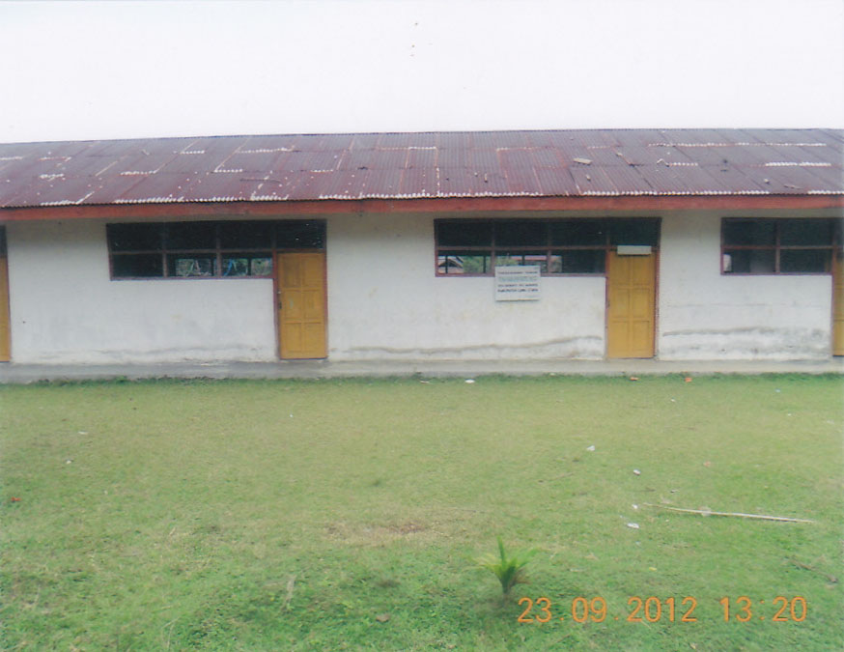
Sekolah Taman Kanak-Kanak Tunas Harapan Rante Paccu

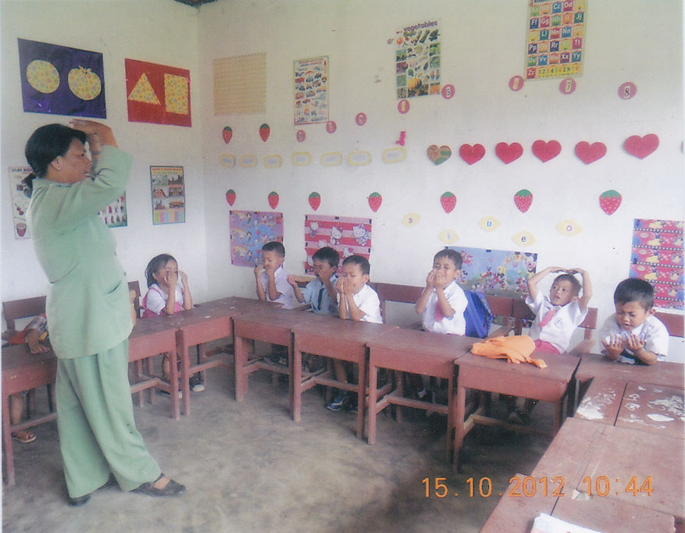
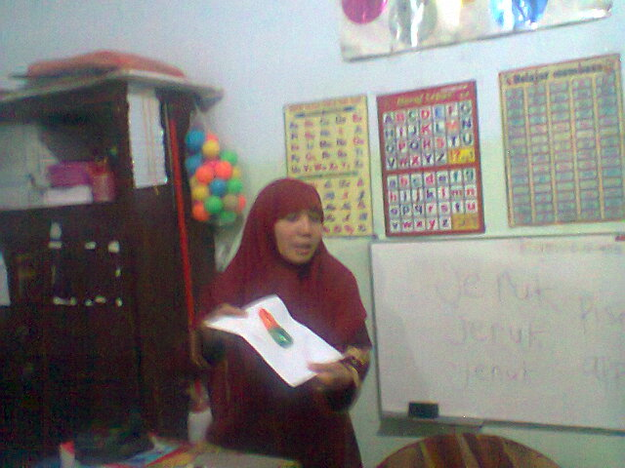
Pada saat Guru menjelaskan penggunaan plastisin
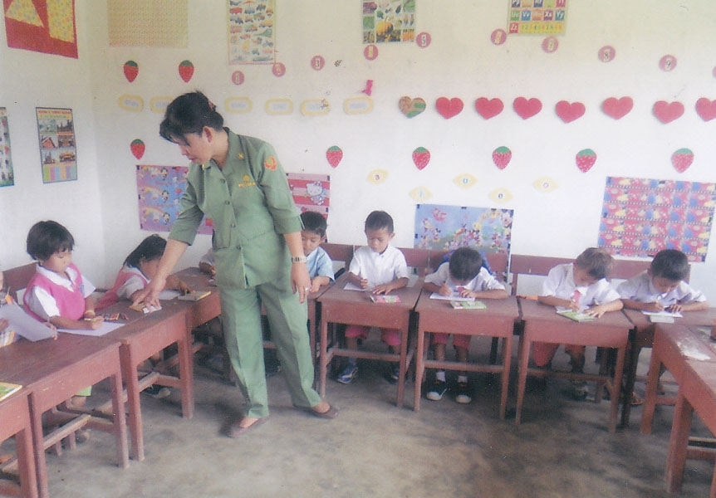
Memperlihatkan contoh tentang plastisin
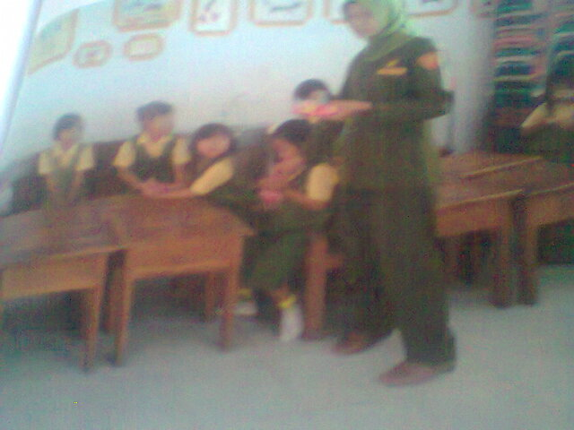
Pada saat Guru memperlihatkan bermacam-macam plastisin
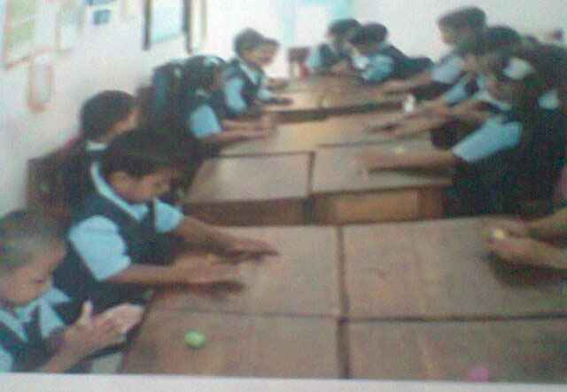
Anak membuat berbagai macam bentuk dari plastisin
Hasil karya anak
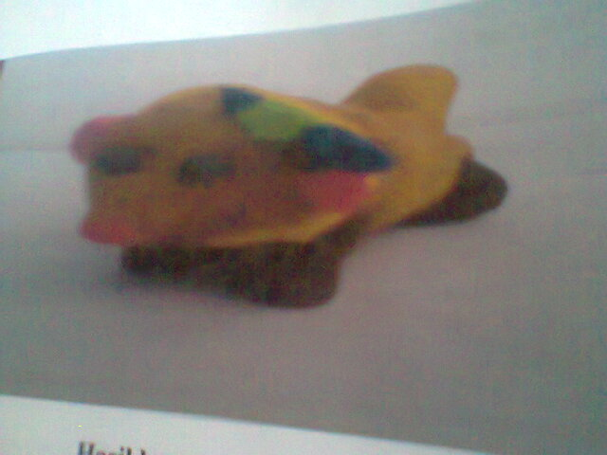
Hasil karya anak
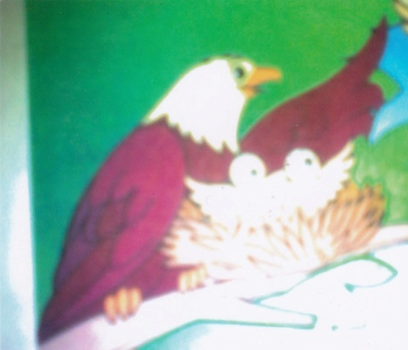
Hasil karya
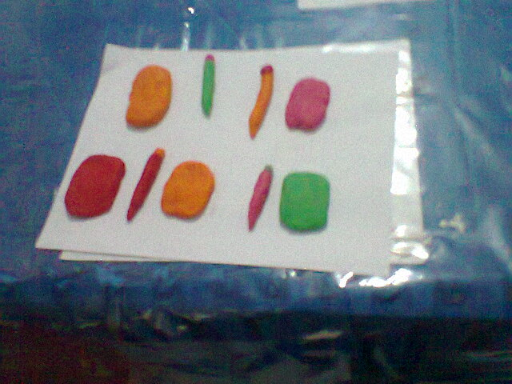

Macam-macam warna plastisin

